10 .11.2020г. - 13.11.2020г.
(1 год обучения)
Тема: Существительные: a bat, a cat, a fox, a box.
Здравствуйте, уважаемые родители!
Тема сегодняшнего занятия:
Существительные: «a bat, a cat, a fox, a box».
Наша с Вами задача – помочь детям запомнить и правильно произносить новые английские слова.
Ниже представлены картинки для более эффективного обучения детей, так как занятия в такой форме проходят весело и ребенок не устаёт, воспринимая это как игру. Чтобы усвоить слова ребенок должен слышать и произносить их с периодичностью 4-5 раз в день, этого будет достаточно.
Как только ребенок выучит слова, поиграйте с ним в игру: "Угадай что?". Например: Ваша задача показать картинку и попросить ребенка назвать то, что на ней изображено самостоятельно без вашей помощи. В данную игру ребенок может играть не только с Вами, но и с бабушкой, дедушкой, братьями и сестрами.
Желаю удачи!

P.S. Уважаемые родители жду от Вас фото и видео отчеты. Заранее благодарю за понимание.

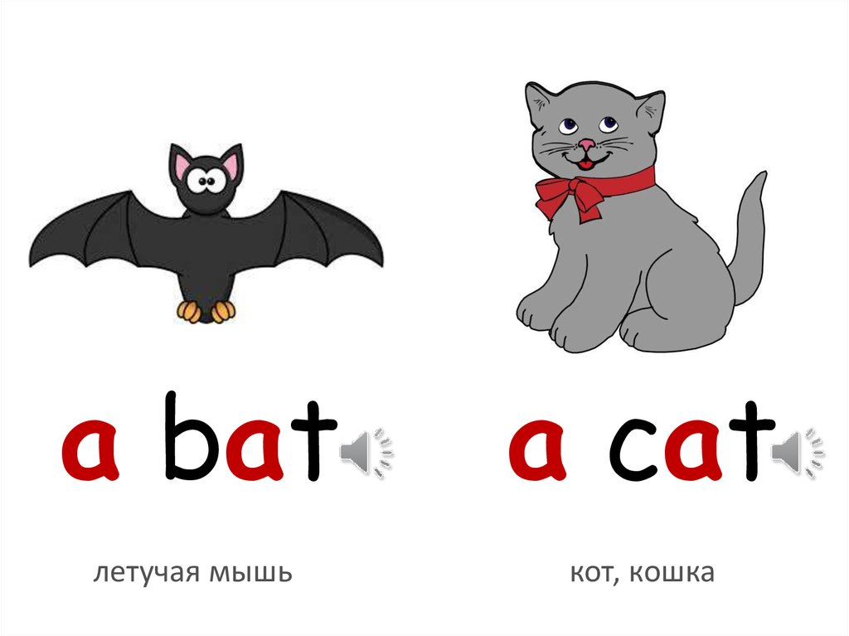 (э бэт) (э кэт)
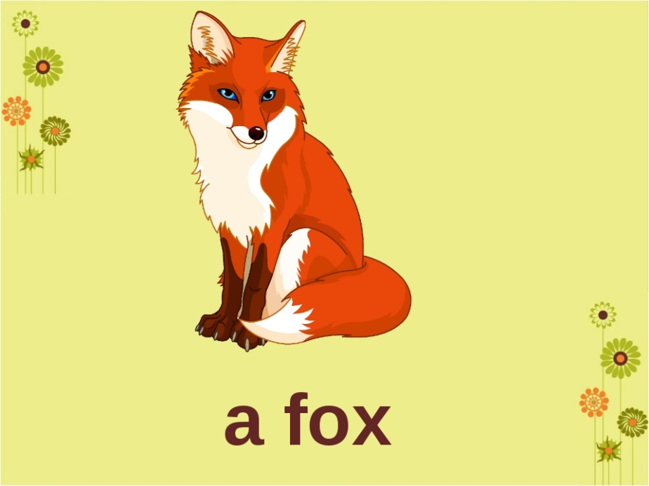
Лиса
(э фокс)

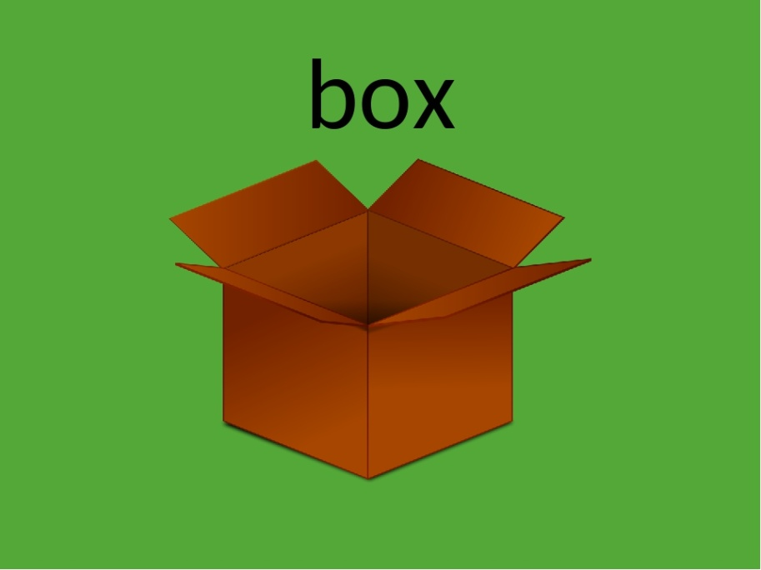
A box
Коробка
(э бокс)

